
VÝSTAVA „VČELA“ V KLADENSKÉM ZÁMKU: pohádková výprava do světa, kde voní byliny a rodí se včelí med

Zažijte včelí říši všemi smysly. Otevřete oči, nastražte uši, přivoňte si a hledejte odpovědi. V Galerii Kladenského zámku vás do hry vtáhne interaktivní výstava s názvem VČELA – království včel a bylin. V tomto poetickém světě se snoubí fantazie s přírodou, výtvarné umění s poznáním a hravost s vůní bylin i medu. Včelí i bylinková královna už na vás čekají.

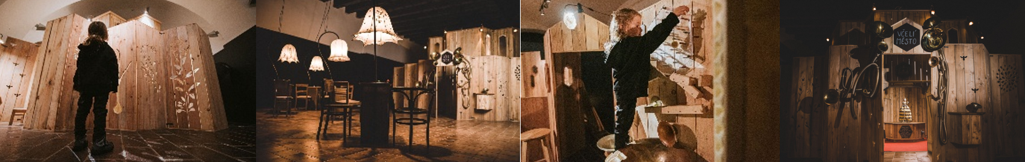

ZÁKLADNÍ INFORMACE:
Jedinečný zážitek – hra a fantazie se propojuje s poznáním přírody, fungování užitečného hmyzího společenství a jeho klíčového přínosu pro planetární ekosystém. Děti se dále dozvědí, jakou roli hrají byliny, proč jsou cenné a jak mohou být obě „království“ inspirací pro každodenní život.
RVP – výstava se tematicky dotýká oblastí jako výtvarná výchova, přírodopis, rozmanitost přírody a literární výchova a je v souladu s rámcovým vzdělávacím programem.
Děti zapojují všechny smysly, včetně čichu.
Estetika i hravost – výstava návštěvníky vtáhne také malebnými kulisami, umně vestavěnými do prostor Galerie Kladenského zámku. Realizace se uskutečnila ve spolupráci se Sladovnou Písek o.p.s.

JAK PROGRAM PROBÍHÁ?
Polovina programu se odehrává s průvodcem, v druhé je dětem ponechána volnost k vlastnímu zkoumání a zkoušení.

Program s průvodcem má dvě části:
Přízemí zámku: Prostřednictvím výstavy velkoformátových macrosnímků kladenského fotografa Josefa Poláčka a vyprávění průvodce se děti dozvědí více o životě a rolích včel v jejich společenství, o tom, jak vzniká a zpracovává se med, čím jsou včely pro ekosystém planety důležité, jak je chránit atd. Složitost a délka programu je přizpůsobena věku návštěvníků.
Galerie v 1. patře zámku: Školní skupina se vydá na pohádkovou výpravu do království včel a bylin. Návštěvníci se stávají součástí příběhu, v němž je třeba obnovit rovnováhu mezi oběma světy. Pomocí imaginace se děti vydávají na dobrodružnou cestu, nasbírají pyl, obnoví zásoby v úlu a pomohou včelám. Když je úkol splněn, přichází pozvání na audienci u včelí královny a od bylinkové panovnice dostanou za pomoc odměnu – ochutnají bylinný čaj s medem.

Volný pohyb v prostorách výstavy:
Děti mohou následně samy prozkoumat včelí město, úl i bylinkovou čajovnu. Objevují a vyzkouší si role, kterými včely ve společenství procházejí – od strážkyň a čističek úlu přes krmičky larviček po sběračky pylu a nektaru. Ochutnají med, pyl i růžový a levandulový cukr, přivoní k bylinkovým vodám a dalším produktům z medu a bylinek. Pohrají si s kuličkovými drahami, dřevěnou stavebnicí, kuchyňkou i včelími miminky. Vyzkouší si včelí tanec za pomoci stínohry a mnohé další.
Výstava nechává prostor pro fantazii i zamyšlení.

PRO KOHO JE PROGRAM URČEN
Interaktivní výstava je vhodná pro mateřské školy a 1. stupeň školy základní –
děti ve věku plus mínus 4-11 let. Cena 90,-/ osoba, pedagogický dozor zdarma

JAK DLOUHO NÁVŠTĚVA TRVÁ?
Program zabere cca 2 hod.

KDY PROGRAM NAVŠTÍVIT?
Výstava bude otevřena v Kladenském zámku ještě do 26. října 2025. Třídy se mohou objednat volný
termín v dopoledních hodinách od úterý do pátku.

JAK SI REZERVOVAT TERMÍN?
Program je možné si objednat u Evy Havelkové telefonicky – tel.: 602297279.

TĚŠÍME SE NA VAŠI NÁVŠTĚVU!

